枣庄环境情况通报
〔区（市）空气质量〕
枣庄市生态环境局 2026年3月12日

全市1-2月份环境空气质量分析

2026年1-2月份，全市细颗粒物（PM_{2.5}）平均浓度为64微克/立方米，同比持平；可吸入颗粒物（PM₁₀）平均浓度为104微克/立方米，同比改善1.0%；二氧化硫（SO₂）平均浓度为11微克/立方米，同比恶化10.0%；二氧化氮（NO₂）平均浓度为29微克/立方米，同比改善9.4%；臭氧（O_{3-8h}-90per）平均浓度为108微克/立方米，同比恶化3.8%；一氧化碳（CO）平均浓度为1.1毫克/立方米，同比改善8.3%。
一、细颗粒物（PM_{2.5}）
细颗粒物浓度最好的是山亭区，为59微克/立方米，最差的是市中区，为72微克/立方米；同比改善幅度最大的是薛城区、台儿庄区，为1.6%，同比恶化幅度最大的是市中区，为12.5%。
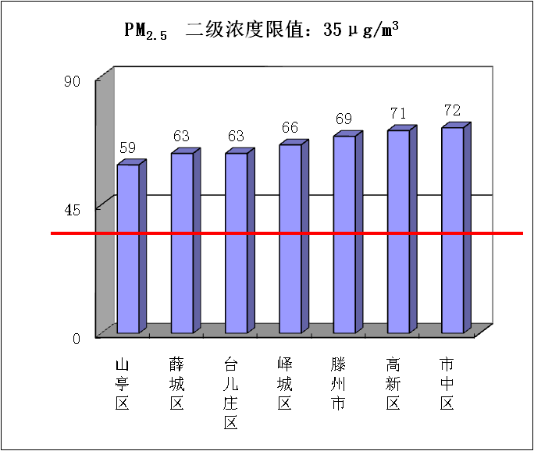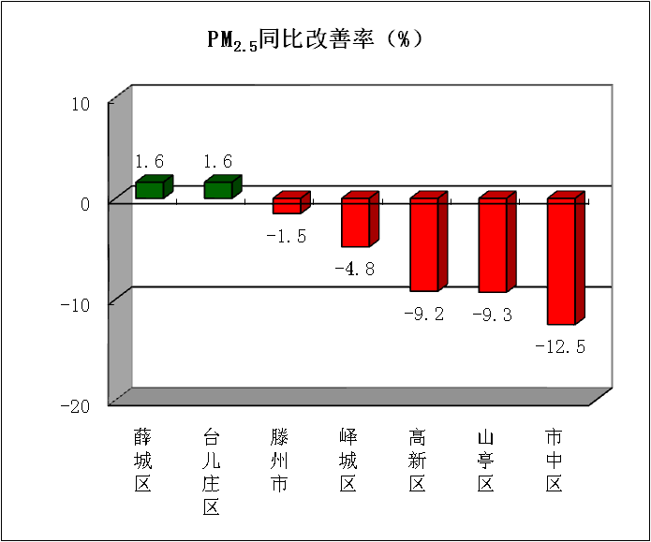
二、可吸入颗粒物（PM₁₀）
可吸入颗粒物浓度最好的是山亭区，为88微克/立方米，最差的是滕州市，为118微克/立方米；同比改善幅度最大的是高新区，为3.8%，同比恶化幅度最大的是山亭区，为8.6%。
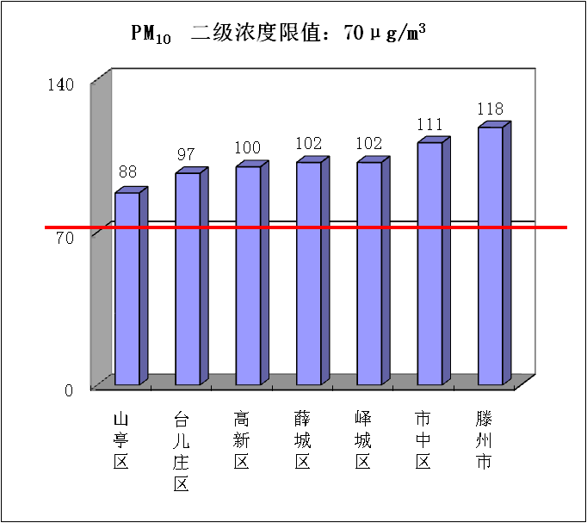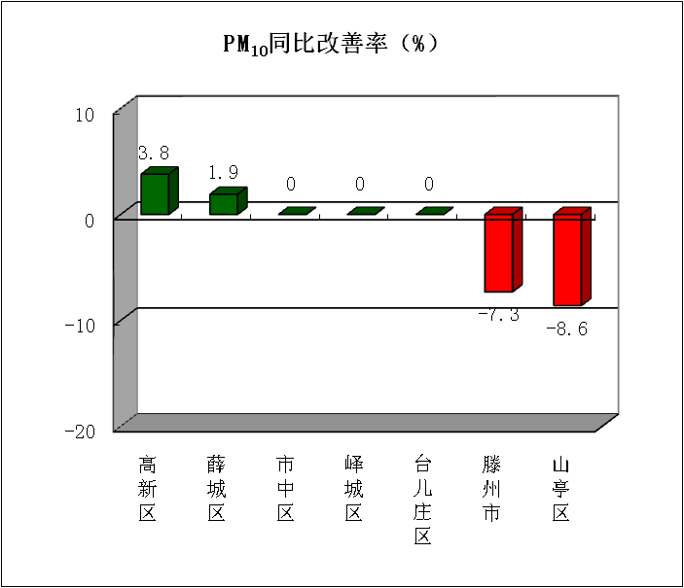

三、二氧化硫（SO₂）
二氧化硫浓度最好的是高新区，为9微克/立方米，最差的是峄城区，为13微克/立方米；同比改善幅度最大的是高新区，为30.8%，同比恶化幅度最大的是峄城区，为18.2%。
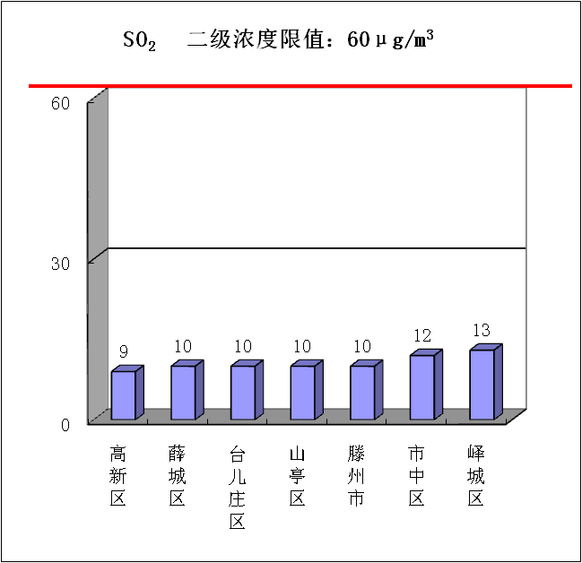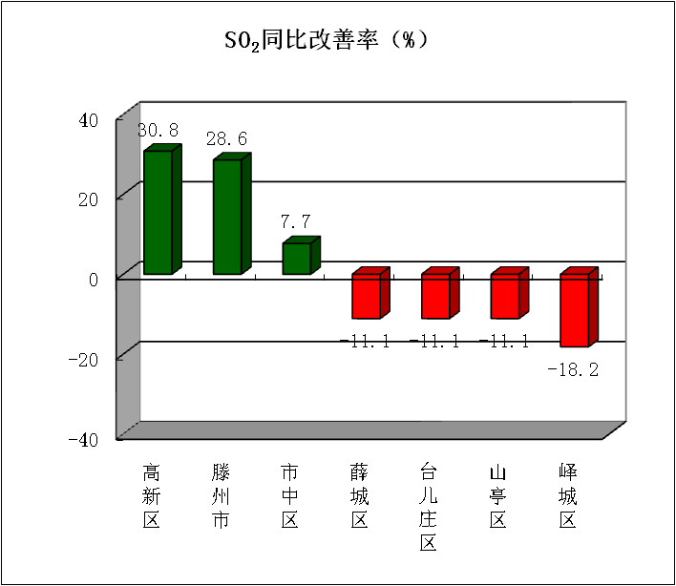

四、二氧化氮（NO₂）
二氧化氮浓度最好的是山亭区，为20微克/立方米，最差的是台儿庄区，为33微克/立方米；同比改善幅度最大的是峄城区，为20.6%，同比改善幅度最小的是薛城区，为3.3%。
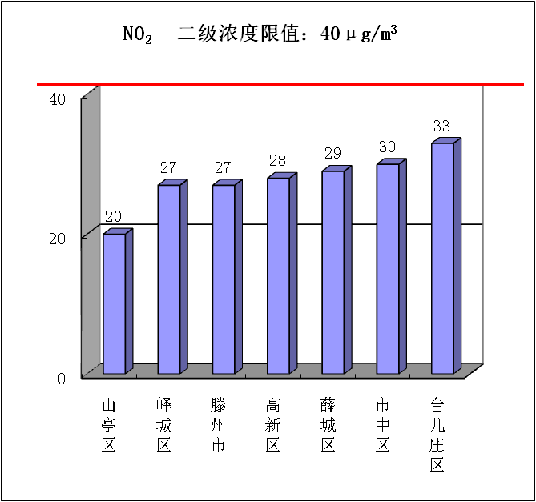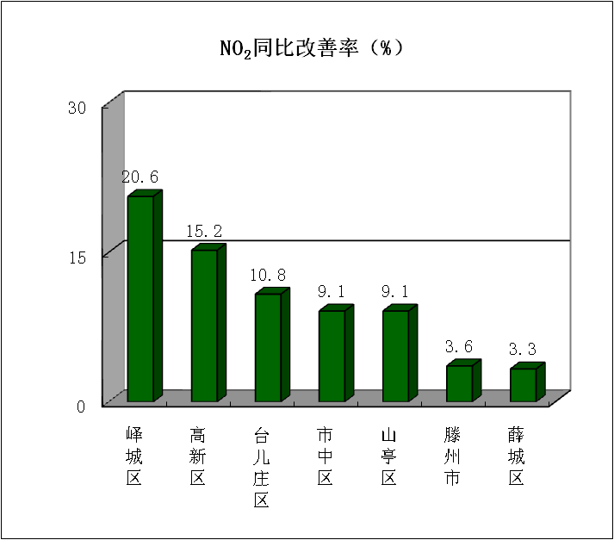

五、臭氧（O_{3-8h}-90per）
臭氧浓度最好的是台儿庄区，为105微克/立方米，最差的是滕州市，为117微克/立方米；同比恶化幅度最小的是山亭区，为0.9%，同比恶化幅度最大的是高新区，为11.5%。
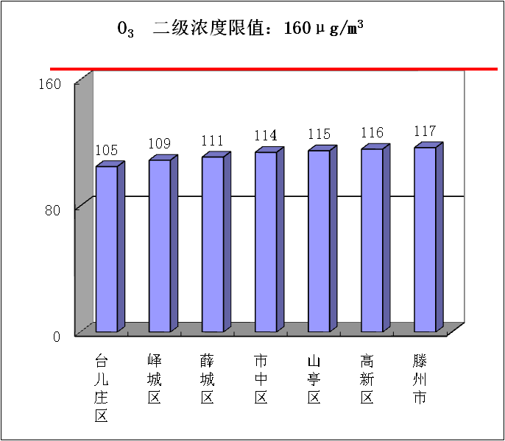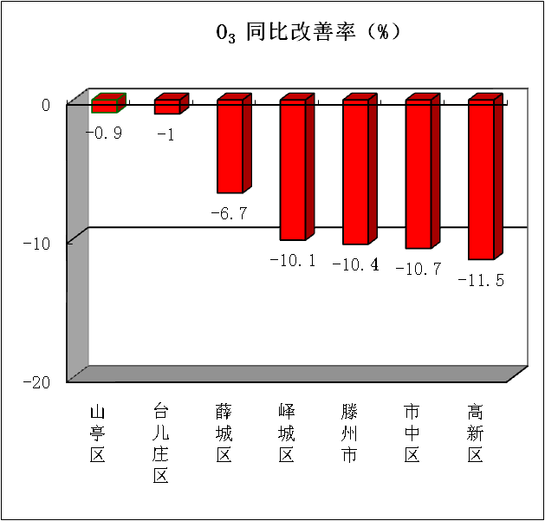

六、一氧化碳（CO）
一氧化碳浓度最好的是峄城区，为1.0毫克/立方米，最差的是市中区、滕州市，为1.3毫克/立方米；同比改善幅度最大的是峄城区，为16.7%，同比恶化幅度最大的是薛城区，为10.0%。
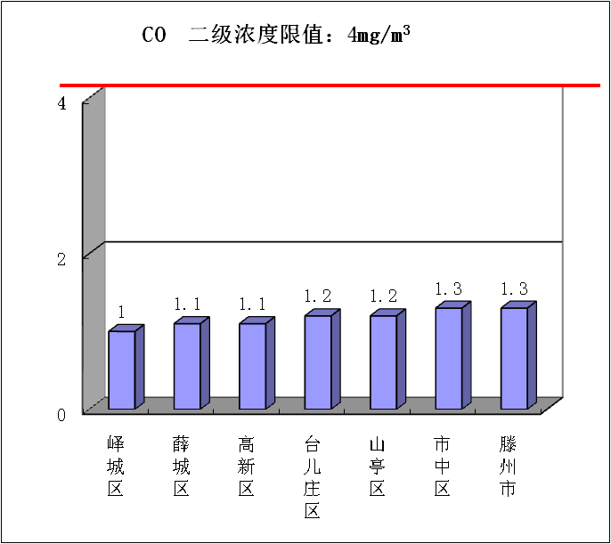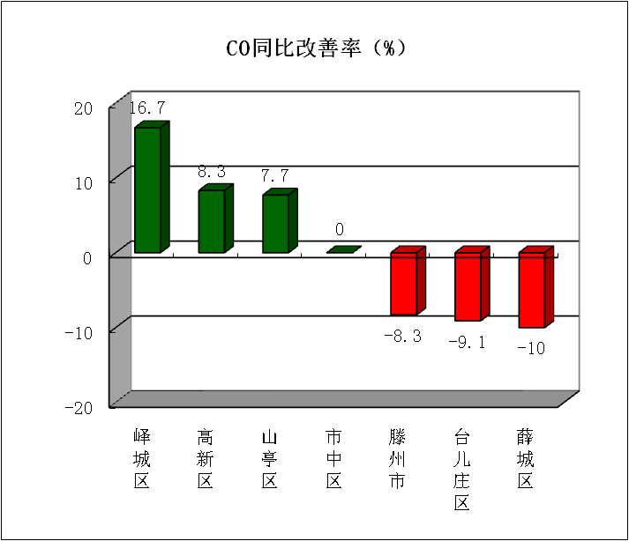

七、环境空气质量综合指数
综合指数最好的是山亭区，为4.64，最差的是市中区，为5.63；同比改善幅度最大的是台儿庄区，为1.5%，同比恶化幅度最大的是山亭区，为4.7%。
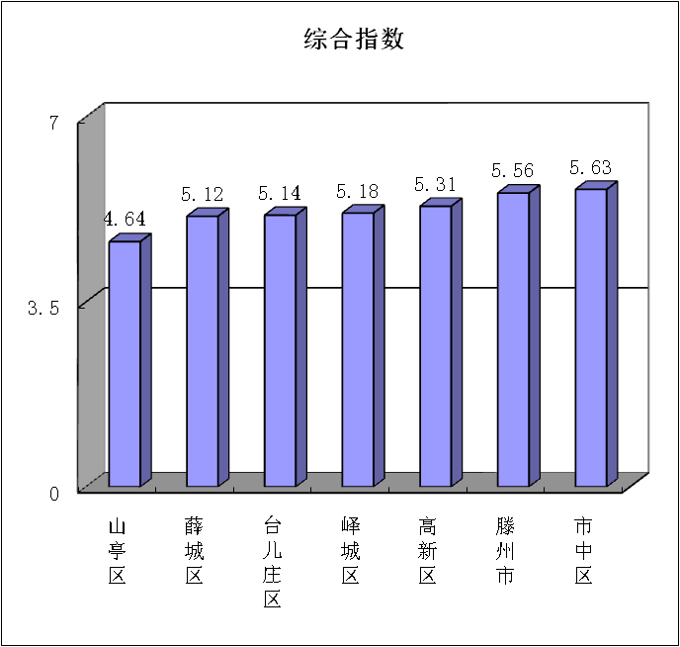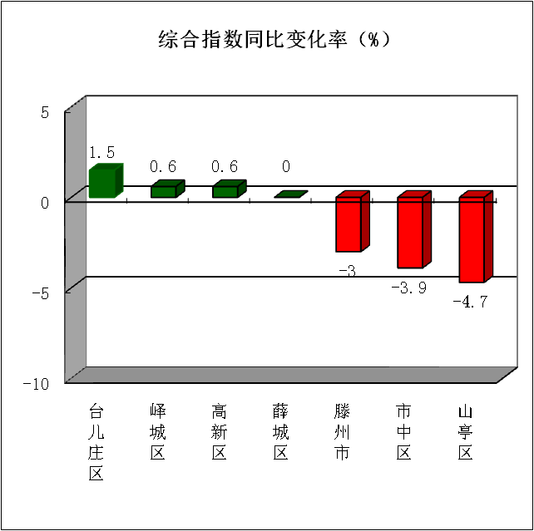

全市2月份环境空气质量分析

2026年2月份，全市细颗粒物（PM_{2.5}）平均浓度为60微克/立方米，同比恶化5.3%；可吸入颗粒物（PM₁₀）平均浓度为103微克/立方米，同比恶化13.2%；二氧化硫（SO₂）平均浓度为11微克/立方米，同比恶化37.5%；二氧化氮（NO₂）平均浓度为23微克/立方米，同比改善8.0%；臭氧（O_{3-8h}-90per）平均浓度为115微克/立方米，同比改善2.5%；一氧化碳（CO）平均浓度为1.0毫克/立方米，同比持平。
一、细颗粒物（PM_{2.5}）
细颗粒物浓度最好的是山亭区，为54微克/立方米，最差的是市中区，为69微克/立方米；同比改善幅度最大的是薛城区，持平，同比恶化幅度最大的是市中区，为23.2%。
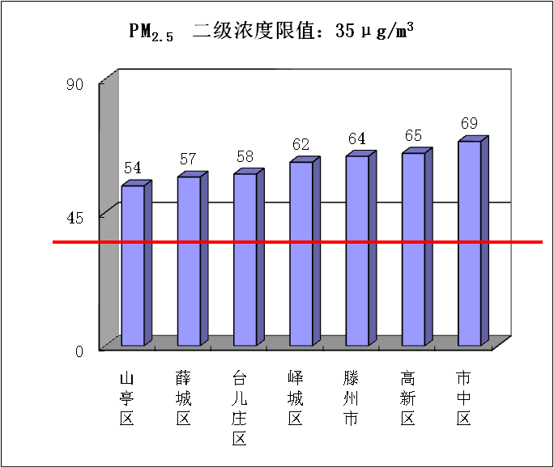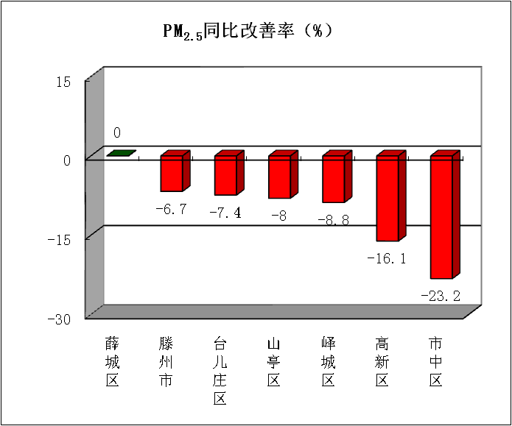

二、可吸入颗粒物（PM₁₀）
可吸入颗粒物浓度最好的是山亭区，为85微克/立方米，最差的是滕州市，为119微克/立方米；同比恶化幅度最小的是高新区，为6.7%，同比恶化幅度最大的是滕州市，为21.4%。
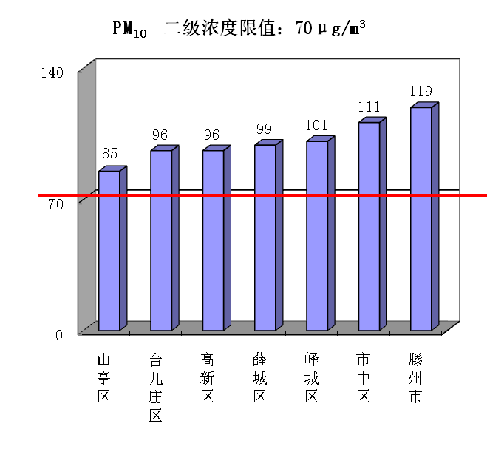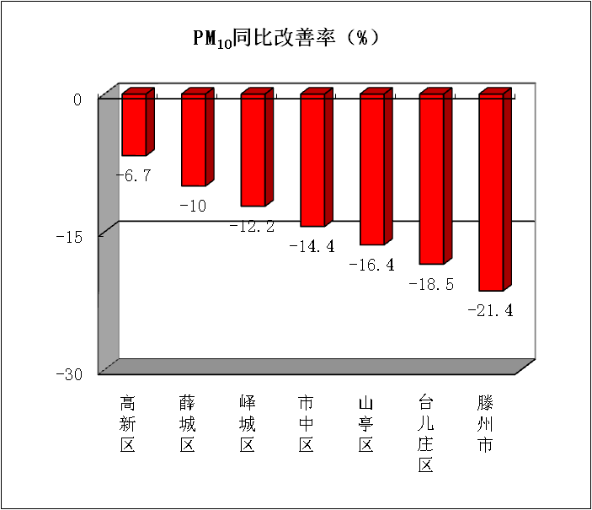

三、二氧化硫（SO₂）
二氧化硫浓度最好的是台儿庄区，为8微克/立方米，最差的是市中区、峄城区，为12微克/立方米；同比改善幅度最大的是高新区，为25.0%，同比恶化幅度最大的是峄城区，为33.3%。
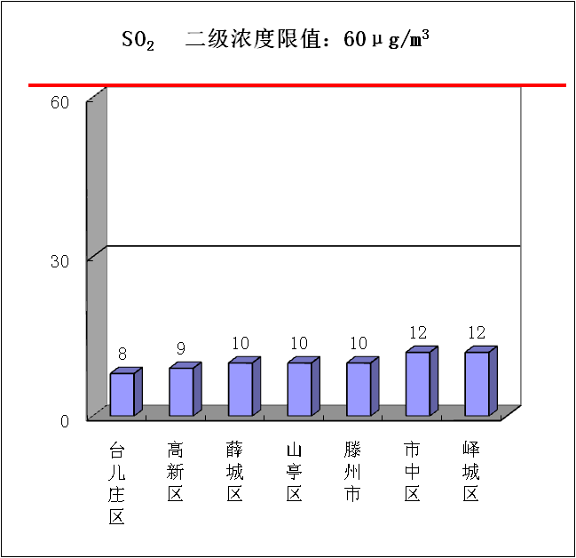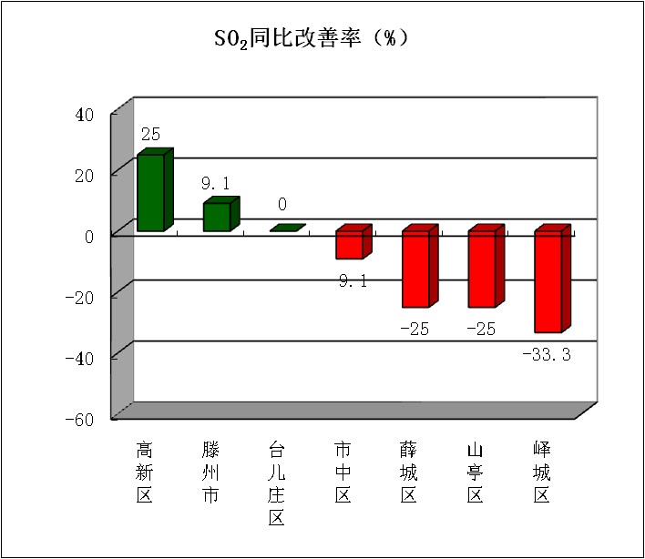

四、二氧化氮（NO₂）
二氧化氮浓度最好的是山亭区，为16微克/立方米，最差的是台儿庄区，为27微克/立方米；同比改善幅度最大的是峄城区，为21.4%，同比改善幅度最小的是薛城区，持平。
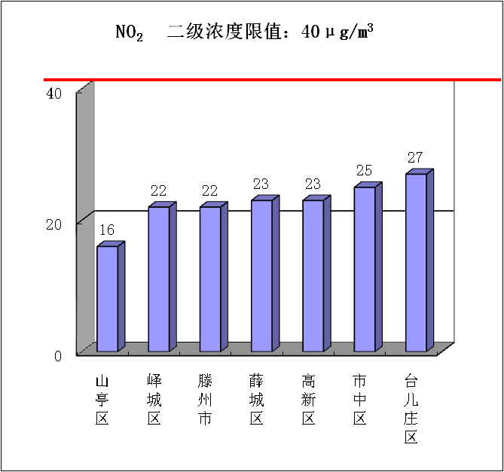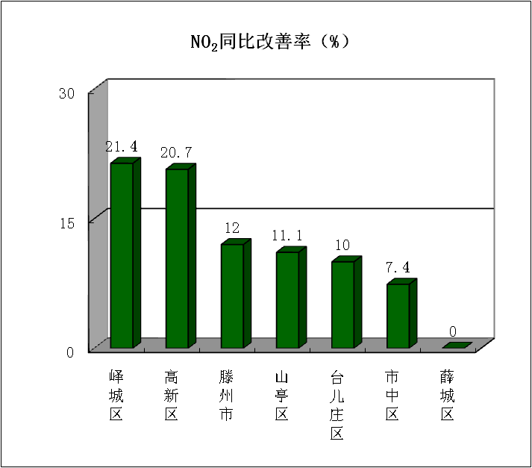

五、臭氧（O_{3-8h}-90per）
臭氧浓度最好的是台儿庄区，为107微克/立方米，最差的是高新区，为121微克/立方米；同比改善幅度最大的是台儿庄区，为9.3%，同比恶化幅度最大的是滕州市，为5.3%。
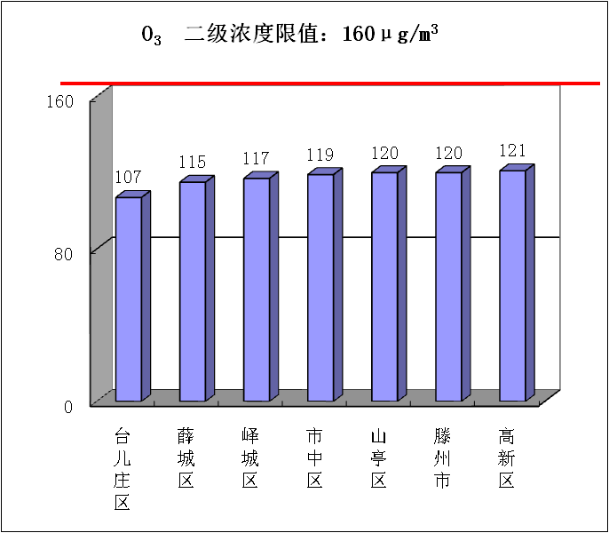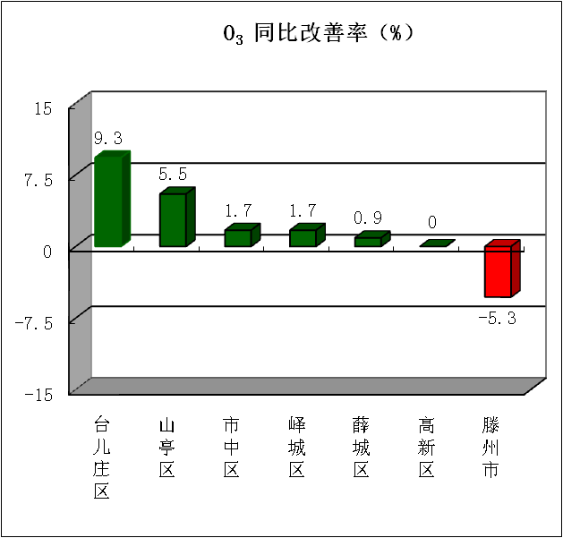

六、一氧化碳（CO）
一氧化碳浓度最好的是峄城区、台儿庄区、山亭区、滕州市、高新区，为1.0毫克/立方米，最差的是市中区、薛城区，为1.1毫克/立方米；同比改善幅度最大的是山亭区，为16.7%，同比恶化幅度最大的是滕州市，为16.7%。
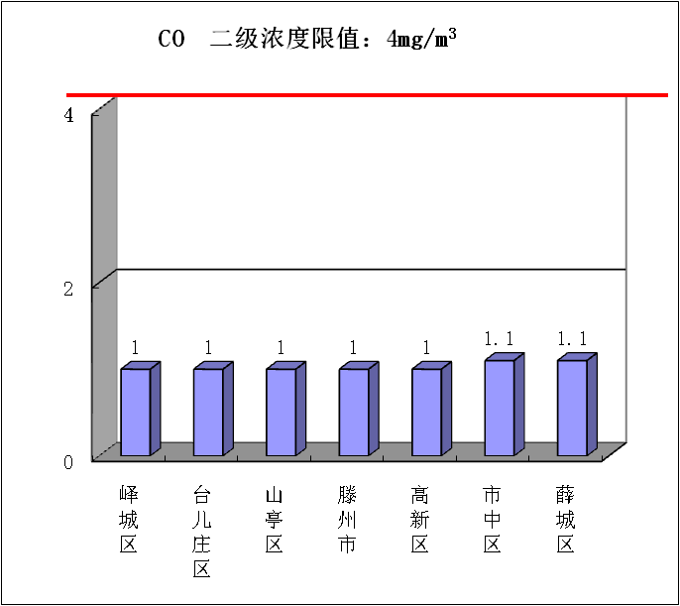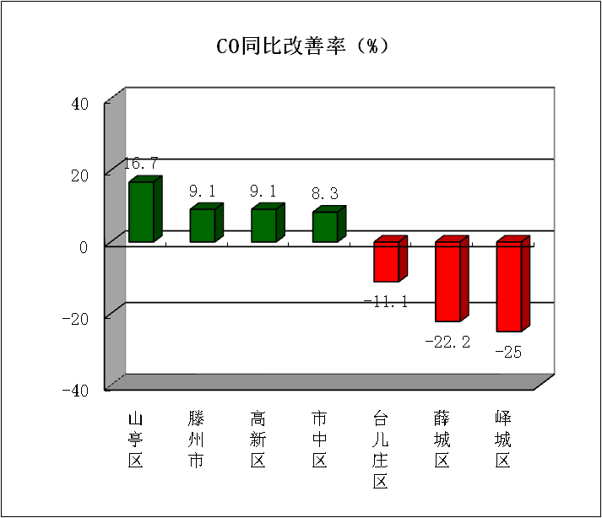

七、环境空气质量综合指数
综合指数最好的是山亭区，为4.32，最差的是市中区，为5.40；同比恶化幅度最小的是高新区，为2.5%，同比恶化幅度最大的是市中区，为10.0%。
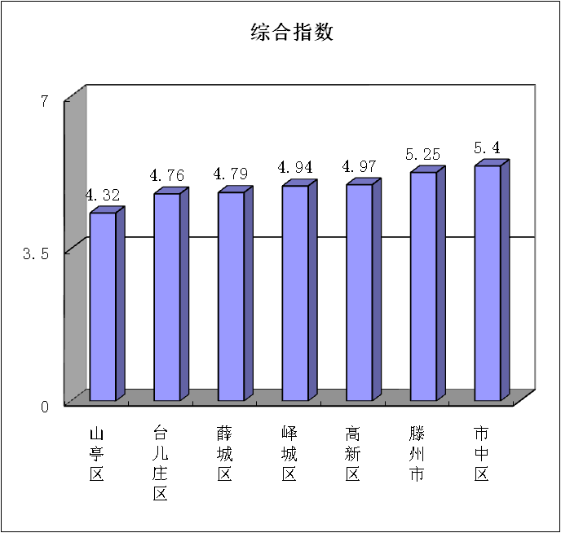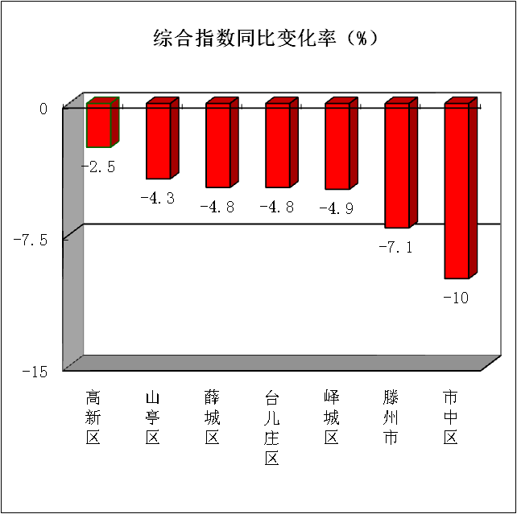

注：图表中引用的二级浓度限值为《环境空气质量标准》（GB3095-2012）有关规定。

主题词：空气 质量 排名 通报
报送：市委书记、市长；市委常委；市人大常委会主任、分管副主任；副市长；
市政协主席、分管副主席；枣庄市中级人民法院院长；
枣庄市人民检察院检察长。
抄送：各区（市）党委书记、区（市）长、分管副区（市）长；枣庄高新区党工委书记、管委会主任，管委会分管副主任；市生态环境保护委员会有关成员单位主要负责人。
发：枣庄市生态环境局各分局。

